1-2 декабря в Москве прошел III Национальный чемпионат по профессиональному мастерству среди людей с инвалидностью «Абилимпикс». В соревнованиях приняли участие почти 1000 победителей региональных соревнований из 73 регионов России.
Среди участников Чемпионата была и делегация Удмуртской Республики. Анисимов Иван, студент Ижевского медицинского колледжа, победитель региональных соревнований, представлял Удмуртию в компетенции «Медицинский и социальный уход». В рейтинге участников Иван занял 4 место из 20.
Чемпионат вдохновил участников на дальнейшее совершенствование своего профессионального мастерства и подарил новых друзей из разных регионов нашей большой страны.
Поздравляем Ивана с удачным выступлением на чемпионате и желаем дальнейших профессиональных побед!
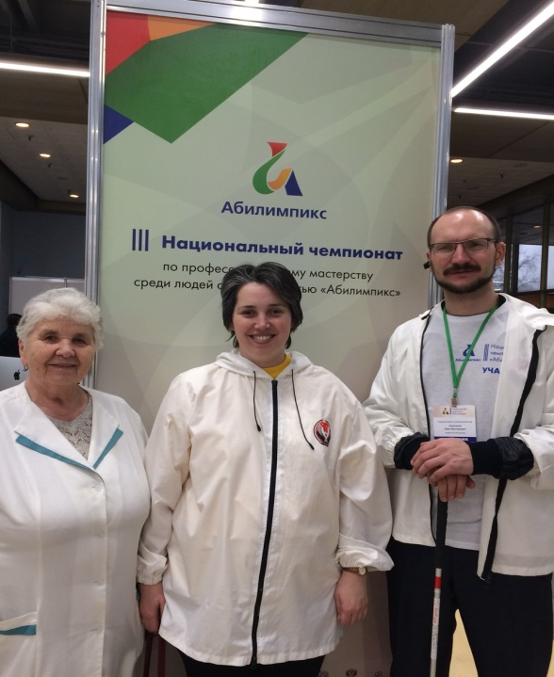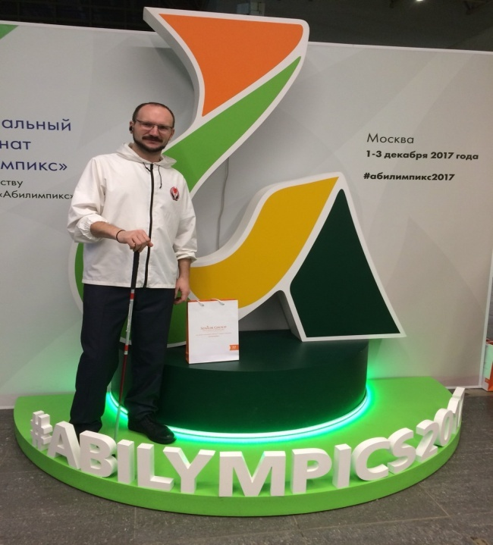
Анисимов Иван
Анисимов Иван и преподаватели ИМК Устинова Е. В. и Черемных Т. И.

